班级：210511 姓名：汪云翔 学号：2021051123
实验5 串口通信实验
- 实验要求
利用单片机串行口，实现两个单片机开发板之间的串行通讯(串口工作在方式1,9600bps)。其中一台开发板作为发送方，另一台作为接收方。发送方发送自己的姓名，接收方将接收到的姓名显示到lcd上。

二、实验目的
1、掌握单片机串行口工作方式的程序设计，及双机通信的简易三线式通讯方法。
2、了解串行通讯的硬环境、数据格式的协议、数据交换的协议。
3、学习串口通讯的中断方式及查询方式的程序编写方法。

三、实验电路
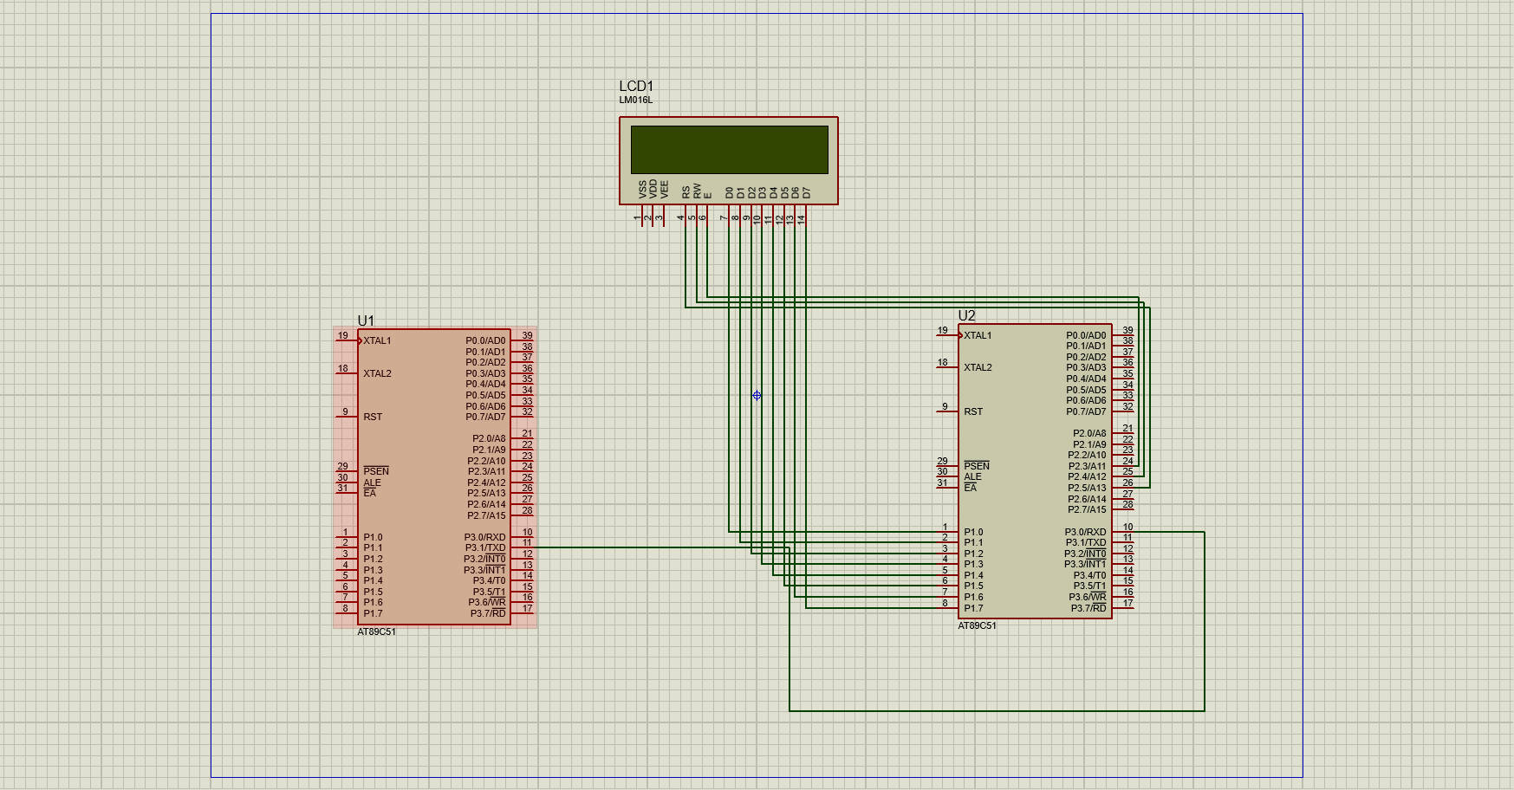

- 实验说明
- 通讯双方的RXD、TXD信号进行交叉连接。
- 可以将本机的TXD接到RXD上，即自发自收。
- 实验代码
- 发送方
#include <reg52.h> #include <uart.h> #include <delay.h> void DelayMs(unsigned char t); //发送可以不用中断，接收一般用中断 void uart_init() { SCON=0x50; //串口方式1 TMOD=0X20; TH1=0x1D; TL1=0x1D; TR1=1; //137.5BPS } main() { //串口初始化 char name[]={"WangYunXiang"}; char i; uart_init(); while(1) { SendStr(name); for(i=0;i<5;i++) //发送周期1s DelayMs(250); } }
- 接收方
#include <reg52.h>
#include <1602.h>
int i=0;
//发送可以不用中断，接收一般用中断
void uart_init()
{ SCON=0x50; //串口方式1
TMOD=0X20; TH1=0x1D; TL1=0x1D; TR1=1;
//137.5BPS，如果换成9600bps，则lcd显示会出错，原因：波特率太高，每两个字符之间的发送间隔短，而lcd显示函数需要一定的执行时间(大于发送间隔)，造成接收方漏接字符
ES=1; EA=1; //串口中断
}
main()
{ //串口初始化
uart_init();
LCD_Init(); // LCD初始化
while(1); //等待接收数据，再把数据显示到lcd
}
void serial() interrupt 4
{
char rxdata[4];
if(RI=1)
{

rxdata[i]=SBUF;
LCD_Write_Char(i,0,rxdata[i]);
i++;
RI=0;
} //接收一个字符显示一个字符
if(i==4)
{i=0;}
}

- 实验现象
- 实验总结
- 遇到问题，要学会查阅网上的资料，学会自我解决问题
- 对于不知道，不理解的，要及时解决，不可以视而不见。

